POR FAVOR DIVULGUE ESTA PAGINA A TODOS OS
SEUS AMIGOS E CONHECIDOS
DESAPARECEU 07/11/2001
MISSING 07/11/2001
Please send this web page to all your friends
.
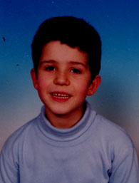
(clique na imagem para aumentar)
Bruno Miguel da Silva Sousa
8 Anos de idade - S. Cosme - Gondomar
Qualquer tipo de informação por favor contactar:
Manuel Pires (pai): Telm. 93 697 0290
Policia Segurança Publica Gondomar - Telf: 22 483 03 81
Policia Judiciaria do Porto
ou outra entidade policial da sua área de residência
Laweb Cyber Café – 22 464 96 16/17/18 - laweb@lawebcyber.com
Contactar no IRC PTnet #Gondomar (waist; Lobo_Fantasma; Justt)
.
PEDE-SE O APOIO DE TODA A COMUNIDADE CIBERNAUTA PORTUGUESA A AJUDAR ESTE PAI NO REENCONTRO DO SEU FILHO

